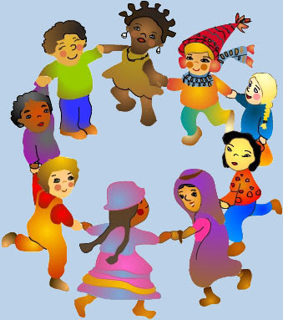

ISTITUTO COMPRENSIVO VALLE SERINA – SAN PELLEGRINO TERME Codice Ministeriale: BGIC8AG006 – Codice Fiscale: 95247270168

via Vittorio Veneto, 29 – 24016 San Pellegrino Terme (BG) bgic8ag006@istruzione.it –bgic8ag006@pec.istruzione.it tel 034521419 – 034521132

 [PIANO TRIENNALE](PTOF%20COMUNE.pdf)

[DELL’OFFERTA FORMATIVA](PTOF%20COMUNE.pdf)

**SCUOLA DELL’INFANZIA**

**DI** [**COSTA SERINA**](Ppt%20Poffino%20Costa%20Serina%20(2).pdf)**,**

[**DOSSENA**](PTOF%20SCUOLA%20INFANZIA%20DOSSENA%20(3).pdf) **e** [**RIGOSA**](Ptoffino%20Rigosa%202024.pptx.pdf)

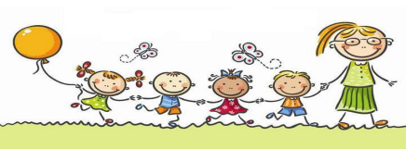Le scuole dell’infanzia dell’I.C. Valle Serina San Pellegrino Terme

sono tre di cui due MONOSEZIONI(Dossena e Rigosa ) e una con DUE SEZIONI (Costa Serina).Le monosezioni hanno due insegnanti mentre la doppia sezione ne ha quattro curricolari di ruolo e una docente di I.R.C. che è presente nei tre plessi un giorno alla settimana .

**TRAGUARDI** 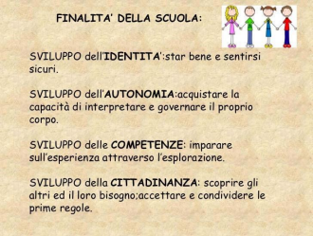

**PER LO**

**SVILUPPO**

**DELLE**

**COMPETENZE**

Rappresentano

riferimenti per le

insegnanti,

indicano vie da

percorrere e

aiutano a

finalizzare

l’azione

educativa.

Le attività didattiche della SCUOLA DELL’ INFANZIA sono svolte sulla base delle INDICAZIONI NAZIONALI che fissano gli obiettivi specifici di apprendimento. Gli obiettivi formativi sono organizzati per:

***CAMPI DI ESPERIENZA***

I campi d’ esperienza, intesi come luogo del fare e dell’agire del bambino, introducono ai saperi disciplinari e ai loro alfabeti.

❖ ***IL SÉ E L’ALTRO:***

❖ ***IL CORPO E IL MOVIMENTO***

❖ ***IMMAGINI, SUONI E COLORI***

❖ ***I DISCORSI E LE PAROLE***

❖ ***LA CONOSCENZA DEL MONDO***

***Ogni anno un FILO CONDUTTORE ci fa scoprire molte cose importanti e ci guida nelle diverse UNITA’ DI APPRENDIMENTO.***

***SPAZI:***

Nella scuola dell’infanzia gli ambienti sono organizzati con oggetti e arredi a misura di bambino (tavoli, sedie, armadietti e bagni) per permettere loro di diventare autonomi. Questi ambienti vengono chiamati “angoli”: sono spazi che si presentano ordinati e raccolti, progettati con lo scopo di offrire un’atmosfera familiare.

ANGOLO:

* della manipolazione
* grafico-pittorico
* drammatico-espressivo
* linguistico-espressivo
* logico-matematico

**L’ORARIO**

La scuola dell’infanzia è aperta 8 ore al giorno, dal Lunedì al venerdì.

Le docenti svolgono orari a turni alterni, antimeridiano o pomeridiano di 5 ore.

**Mattino**

* Accoglienza e attività di gioco libero
* Riordino giochi
* Appello-Calendario della settimana e meteorologico
* Canti e giochi
* Attività pratico-igieniche
* Spuntino a base di frutta
* Attività inerenti alla programmazione: “Unità di Apprendimento”
* Attività pratico-igieniche

**Pranzo**

**Pomeriggio**

* Gioco libero
* Riordino giochi
* Preparazione al sonno
* Attività inerenti la programmazione
* Attività pratico-igieniche
* Uscita

**PROGETTI**

* **PROGETTO ACCOGLIENZA**
* **INSERIMENTO**
* **PROGETTO FESTE**
* **PROGETTO CONTINUITA’**
* **OPEN – DAY**

**USCITE:**

* **USCITE SUL TERRITORIO :** per portare i bambini alla scoperta ed alla conoscenza del territorio circostante;
* **USCITA D’ISTRUZIONE :** inerente alla programmazione annuale
* **PARTECIPAZIONE A RAPPRESENTAZIONI TEATRALI**

La Scuola, inoltre, ogni anno propone ,nel Piano del Diritto allo Studio, progetti inerenti la programmazione educativo-didattica (es. progetto “Risonanze emotive”, di lingua inglese, teatrale, musicale,…).

**Rapporti scuola-famiglia**

Le insegnanti, nel rispetto della primaria responsabilità educativa dei genitori, attuano con loro una serie di incontri per favorire la collaborazione, migliorare la conoscenza dei piccoli, rendere positiva e favorevole l’esperienza scolastica:

* **Incontri collettivi**: due assemblee nel corse dell’anno
* **Incontri individuali**: uno all’inizio della frequenza (anamnesi per i nuovi iscritti), uno a metà anno per tutti ed uno a fine anno scolastico per i bambini che frequenteranno la scuola primaria.
* **Consiglio di intersezione** (con il rappresentante dei genitori) : due incontri nel corso dell’anno.

I genitori possono essere invitati dalle insegnanti a partecipare attivamente, in alcuni momenti e per specifiche attività didattiche, durante l’anno scolastico.

**UFFICIO DI SEGRETERIA:**

per ulteriori informazioni ed eventuali necessità, ci si può rivolgere presso gli Uffici di Segreteria dell’I. C. Valle Serina-S. Pellegrino T, via Vittorio Veneto, 29 — TEL. E FAX: 0345 21419 • da lunedì a sabato, dalle ore 7.30 alle ore 13.30.